| ACTIVIDAD DE EVIDENCIAS N° 5 | |
| --- | --- |
| **Guía** | Tres |
| **Lección** | Cinco |
| **Nombre del estudiante** |  |
| **Grado** | Primero |

Las siguientes actividades te permiten poner en práctica los conocimientos adquiridos sobre lo aprendido sobre las expresiones de cariño. Al finalizar, debes enviar la actividad por la herramienta actividades, actividad de evidencias, guía 3, lección 5.

Recuerda que de tener alguna inquietud puedes comunicarte con el facilitador por Skype o enviarle un correo electrónico por medio de la plataforma.

Resuelve los siguientes puntos en compañía de tus padres, utiliza la ayuda que aparece al final las actividades, para seguir la ayuda presiona la tecla ctrl, sin soltarla haz clic en el texto **ayuda.**

## Punto 1

Instrucción:arrastra la imagen que representa expresiones de cariño y de abuso.

**Expresiones de cariño**

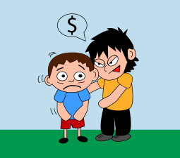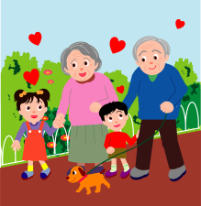

**Expresiones de abuso**

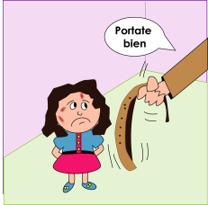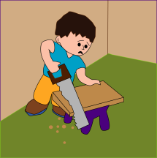****

## Punto 2

Instrucción:observa la imagen de la izquierda y arrastra la imagen de la derecha que puede resolver la situación.

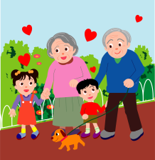****

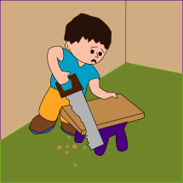

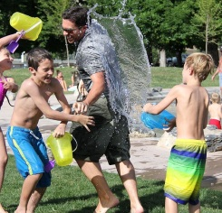





## Punto 3

Instrucción: arrastra e indica si es correcto o incorrecto el trato que se le a cada niño.









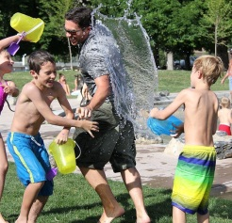







## Punto 4

Instrucción: lee con ayuda de tus padres las siguientes situaciones e indica correcto o incorrecto arrastrando al cuadrado.

* El papá de Flor le pega todos los días.



* Anita es obligada a trabajar en el semáforo de su barrio.



* El papá de Rosita le ayuda a realizar sus tareas.



* La mamá de Carla le da un beso todos los días para irse a la escuela.



## Punto 5

Instrucción:escribe qué valores debemos cultivar en casa para evitar el abuso y promover el buen trato.

[Ayuda 1](https://www.youtube.com/watch?v=SMA-uIw1Uak)